**ГОСУДАРСТВЕННОЕ ОБРАЗОВАТЕЛЬНОЕ УЧРЕЖДЕНИЕ**

**ВЫСШЕГО ПРОФЕССИОНАЛЬНОГО ОБРАЗОВАНИЯ**

**"ДОНЕЦКИЙ НАЦИОНАЛЬНЫЙ ТЕХНИЧЕСКИЙ УНИВЕРСИТЕТ"**

Лабораторная работа № 9

Тема: “Работа с файлами прямого доступа на языке СИ”

Проверил: Выполнил:

асс. каф. ПИ ст. гр. ПИ-18Б

Щедрин С.В. Воронцов ?.?.

__.____.2018г. __.____.2018г.

асс. каф. ПИ

Ногтев Е.А.

__.____.2018г.

Донецк - 2018

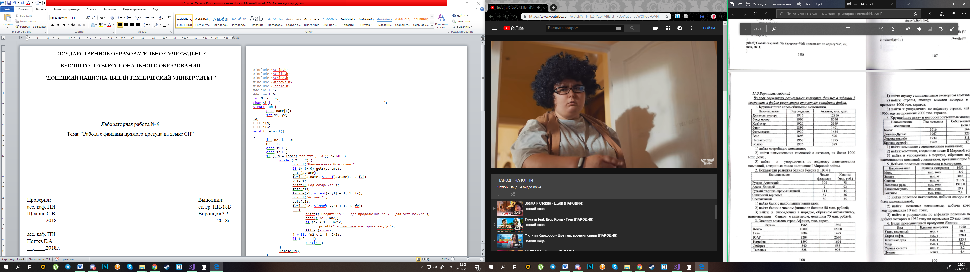

#include <stdio.h>

#include <stdlib.h>

#include <string.h>

#include <windows.h>

#include <locale.h>

#define K 12

#define L 68

int N, c = 0;

char st[L] = "-----------------------------------------------------";

struct tab {

char name[K];

int y1, y2;

}a;

FILE *fv;

FILE *fv1;

void fileInput()

{

int n2, k = 0;

n2 = 1;

char s1[K];

char s2[K];

if ((fv = fopen("tab.txt", "w")) != NULL) {

while (n2 != 2) {

printf("Наименование Монополии:");

if (k != 0) gets(a.name);

gets(a.name);

fwrite(a.name, sizeof(a.name), 1, fv);

k += 1;

printf("Год создания:");

gets(s1);

fwrite(s1, sizeof(a.y1) + 1, 1, fv);

printf("Активы:");

gets(s2);

fwrite(s2, sizeof(a.y2) + 2, 1, fv);

do {

printf("Введите:\n 1 - для продолжения.\n 2 - для остановки\n");

scanf("%d", &n2);

if (n2 < 1 || n2>2)

printf("Вы ошиблись повторите ввод\n");

fflush(stdin);

} while (n2 < 1 || n2>2);

if (n2 == 1)

continue;

}

fclose(fv);

}

}

void output() {

int uk, i;

char s1[K];

char s2[K];

if ((fv = fopen("tab.txt", "r")) != NULL) {

printf("%s\n| Наимнеование | Год создания | Активы,млн. долл. |\n%s\n", st,st);

fseek(fv, 0, SEEK_END);

uk = ftell(fv);

i = 0;

while (i < uk) {

fseek(fv, i, SEEK_SET);

fread(a.name, sizeof(a.name), 1, fv);

fread(s1, sizeof(a.y1) + 1, 1, fv);

fseek(fv, ftell(fv), SEEK_SET);

fread(s2, sizeof(a.y2) + 2, 1, fv);

printf("|%14s|%14s|%21s|\n%s\n", a.name, s1, s2, st);

i += sizeof(a) + 3;

}

fclose(fv);

}

}

void search() {

N = 0;

int min = 1000000;

int i = 0;

int uk;

char s1[K];

char s2[K];

char s[K];

if ((fv = fopen("tab.txt", "r")) != NULL) {

if ((fv1 = fopen("res.txt", "w")) != NULL) {

printf("с активом не более 1000 млн. долл.\n");

printf("%s\n| Наимнеование | Год создания | Активы,млн. долл. |\n%s\n", st, st);

fseek(fv, 0, SEEK_END);

uk = ftell(fv);

while (i < uk) {

fseek(fv, i, SEEK_SET);

fread(a.name, sizeof(a.name), 1, fv);

fread(s1, sizeof(a.y1) + 1, 1, fv);

a.y1 = atoi(s1);

fseek(fv, ftell(fv), SEEK_SET);

fread(s2, sizeof(a.y2) + 2, 1, fv);

a.y2 = atoi(s2);

if (a.y1 < min) {

min = a.y1;

strcpy(s, a.name);

}

if (a.y2 < 1000) {

printf("|%14s|%14s|%21s|\n%s\n", a.name, s1, s2, st);

}

if (a.y1 > 1918) {

N++;

fwrite(a.name, sizeof(a.name), 1, fv1);

fwrite(s1, sizeof(a.y1) + 1, 1, fv1);

fwrite(s2, sizeof(a.y2) + 2, 1, fv1);

}

i += sizeof(a) + 3;

}

c = 1;

fclose(fv1);

}

printf("%s-старейшая компания\n", s);

fclose(fv);

}

}

void Sort() {

if (c != 1)

printf("Невозможно выполнить сортировку\n");

else {

int i = 0, pos, j;

char s1[K], s11[K];

char s2[K], s22[K];

struct tab b;

if ((fv1 = fopen("res.txt", "r+")) != NULL) {

fseek(fv1, 0, SEEK_END);

while (i < ((sizeof(a) + 3)*(N - 1))) {

fseek(fv1, i, SEEK_SET);

fread(a.name, sizeof(a.name), 1, fv1);

fread(s1, sizeof(a.y1) + 1, 1, fv1);

fseek(fv1, ftell(fv1), SEEK_SET);

fread(s2, sizeof(a.y2) + 2, 1, fv1);

if (a.y2 > 300) {

j = i + sizeof(a) + 3;

while (j <= ((sizeof(a) + 2)*N)) {

fseek(fv1, j, SEEK_SET);

fread(b.name, sizeof(b.name), 1, fv1);

fread(s11, sizeof(b.y1) + 1, 1, fv1);

fseek(fv1, ftell(fv1), SEEK_SET);

fread(s22, sizeof(b.y2) + 2, 1, fv1);

if (strcmp(a.name, b.name) > 0) {

pos = i;

fseek(fv1, pos, SEEK_SET);

fwrite(b.name, sizeof(b.name), 1, fv1);

fwrite(s11, sizeof(b.y1) + 1, 1, fv1);

fwrite(s22, sizeof(b.y2) + 2, 1, fv1);

pos = j;

fseek(fv1, pos, SEEK_SET);

fwrite(a.name, sizeof(a.name), 1, fv1);

fwrite(s1, sizeof(a.y1) + 1, 1, fv1);

fwrite(s2, sizeof(a.y2) + 2, 1, fv1);

strcpy(s1, s11);

strcpy(s2, s22);

strcpy(a.name, b.name);

}

j += sizeof(a) + 3;

}

}

i += sizeof(a) + 3;

}

fclose(fv1);

}

}

}

void output1() {

N = 0;

int uk, i;

char s1[K];

char s2[K];

if ((fv1 = fopen("res.txt", "r")) != NULL) {

printf("Компании созданные после 1 мировой войны\n");

printf("%s\n| Наимнеование | Год создания | Активы,млн. долл. |\n%s\n", st, st);

fseek(fv1, 0, SEEK_END);

uk = ftell(fv1);

i = 0;

while (i < uk) {

N++;

fseek(fv1, i, SEEK_SET);

fread(a.name, sizeof(a.name), 1, fv1);

fread(s1, sizeof(a.y1) + 1, 1, fv1);

fseek(fv1, ftell(fv1), SEEK_SET);

fread(s2, sizeof(a.y2) + 2, 1, fv1);

printf("|%14s|%14s|%21s|\n%s\n", a.name, s1, s2, st);

i += sizeof(a) + 3;

}

fclose(fv1);

}

}

int main()

{

SetConsoleCP(1251);

SetConsoleOutputCP(1251);

system("color F0");

setlocale(LC_ALL, "rus");

printf("Введите данные\n");

fileInput();

output();

search();

Sort();

output1();

_getch();

return 0;

}

